Министерство сельского хозяйства Российской Федерации

Департамент научно-технологической политики и образования

ФГБУ «Сибирская государственная зональная машиноиспытательная
станция»

Протокол испытаний

№ 12 - 2 - 2013 (6240272)

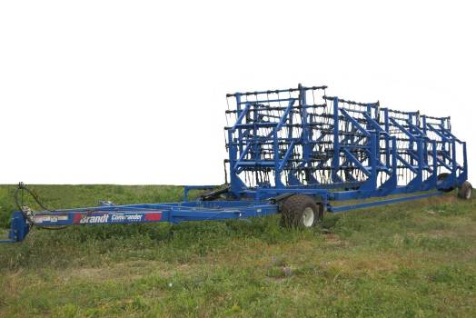

Борона зубовая тяжелая Contour Commander

Изготовитель | Адрес
Фирма «Brandt Agricultural Products Ltd» | Канада

Результаты испытаний (краткие)
Борона зубовая тяжелая Contour Commander
Назначение | Предназначена для распределения растительных остатков после уборки и заделки их в почву, закрытия влаги перед посевом, довсходового боронования посевов, заделки семян многолетних трав, повсходового боронования подсолнечника и пшеницы, рыхления поверхности слоя почвы на 2-3 см и выравнивания поверхности поля.

Качество работы:
- глубина обработки, см |  |  |  | 7
- гребнистость поверхности почвы, см |  |  |  | 3
- залипание и забивание рабочих органов |  |  |  | Не наблюдалось
Производительность |  |  |  | На довсходовом бороновании посевов кукурузы - 34,16 га за час основного времени
Условия эксплуатации:
- навеска (присоединение) на трактор (способ агрегатирования) |  |  |  | Жесткое прицепное устройство с проушиной для присоединения к навесной системе трактора
- перевод в рабочее и транспортное положение |  |  |  | Гидросистемой трактора
- настройка рабочих органов |  |  |  | Гидравлическая и вручную
- время подготовки машины к работе (навески) |  |  |  | 0,04 чел.-ч
Агрегатирование |  |  |  | Тр. кл. 5 (Versatile 2375)
Трудоемкость ежесменного ТО |  |  |  | 0,08 чел.-ч
Эксплуатационная надежность |  |  |  | Удовлетворительная
Удобство управления |  |  |  | Удобно
Безопасность выполнения работ |  |  |  | Обеспечена
Техническая характеристика
Показатели |  |  |  | Численные значения
Габаритные размеры, мм  в рабочем положении:  - длина  - ширина  - высота |  |  |  | 8450  21380  1620
в транспортном положении:
- длина  - ширина  - высота |  |  |  | 16300  3970  3850
Конструкционная ширина  захвата, м |  |  |  | 21,38
Рабочая скорость, км/ч |  |  |  | 16,0-16,4
Количество секций, шт. |  |  |  | 7
Тип рабочего органа |  |  |  | Граблина пружинная
Ширина секции, м |  |  |  | 3
Междурядье, см |  |  |  | 6
Результаты испытаний
Качество работы |  |  | Показатели качества работы определялись на довсходовом бороновании посевов кукурузы, борона агрегатировалась с трактором Versatile 2375. При этом получены следующие показатели:  - глубина обработки составила 7 см (по НД – от 4 до 12 см);  - гребнистость поверхности почвы составила 3 см (по НД – 3 см);  - забивания и залипания рабочих органов не наблюдалось
Производительность |  |  | Борона использовалась на довсходовом бороновании посевов кукурузы при рабочей скорости движения 16,4 км/ч и рабочей ширине захвата 20,83 м. При этом получена производительность за 1 час сменного времени 26,27 га. Удельный расход топлива составил 1,19 кг/га.  Коэффициент надежности технологического процесса равен 1,0
Безопасность движения |  |  | Борона предназначена только для работы в поле и выход на дороги общего пользования является исключением. Транспортная ширина бороны – 3970 мм, высота – 3850 мм. Транспортная скорость движения – до 30 км/ч. Дорожный просвет – 350 мм
Техническое обслуживание |  |  | В руководстве по эксплуатации приведена неполная информация по выполнению технического обслуживания. Предусмотрено три вида технического обслуживания: ежесменное, периодическое и сезонное. Трудоемкость ежесменного ТО-0,08 чел.-ч.
Заключение по результатам испытаний
Борона зубовая тяжелая Contour Commander соответствует требованиям сельскохозяйственного производства по показателям назначения и надежности
Испытания проведены: |  | ФГБУ «Сибирская государственная зональная машиноиспытательная станция»  646811, Омская область, Таврический район,  с. Сосновское, ул. Улыбина, 8
Испытания провел: |  | Катбин Б.Б.
Источник информации: |  | Протокол № 12-2-2013 (6240272) от 15 июля  2013 года

